Министерство образования и науки Российской Федерации

ФГБОУ ВО Ульяновский государственный технический университет

Кафедра «Вычислительная техника»

Лабораторная работа №6

«Клиент-серверное взаимодействие»

Выполнил студент

группы ИВТАПбд-21

Мухаметзянов Т. А.

Ульяновск, 2022

**Задача:**

Требуется доработать лабораторную работу №5 таким образом, чтобы данные статистики сохранялись на сервере и могли быть получены с сервера.

Уровень А: Использование Firebase Realtime

**Особенности реализации**

1. Подключение Google аккаунта к IDE Android Studio и к Облачной БД Firebase Realtime.
2. Занесение данных о статистике в БД:

FirebaseDatabase database = FirebaseDatabase.**getInstance**(); - Получение экземпляра нашей БД  
DatabaseReference myStats = database.getReference("stats"); - ссылка указатель местоположение данных в БД.

myStats.push().setValue("Дата: " + date + ", Время: " + time + ", Очки: " + points + ", Шаги: " + steps); - вставка данных в нашу БД, метод push позволяет не перезаписывать каждый раз строку, а добавлять новый ключ с новым значением в “stats”.

1. Для получения данных с нашей Firebase прикрепляем прослушиватель **addChildEventListener** у местоположения нашей бд, и получив данные оттуда добавим их в список.
2. Прикрепив **addValueEventListener** прослушиватель мы можем обрабатывать каждое изменение данных в нашей бд и обновлять список данных. После добавляем этот список в адаптер, а затем с помощью list.setAdapter() передаем данные в наш ListView.

**Тестирование:**

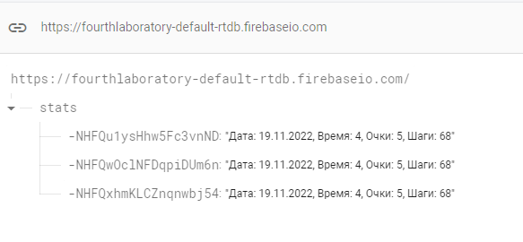

**Рис. 1. Данные в нашей FireBase.**

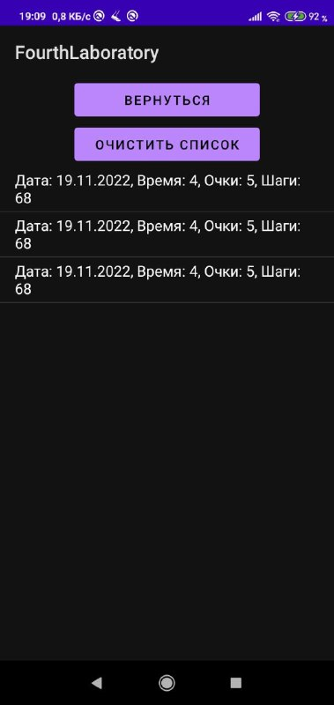

**Рис. 2. Список данных, полученных из FireBase**

**Вывод о проделанной работе:**

Работа с созданием облачной БД, занесением туда данных и получением их в виде списка проведена успешно. Программа работает корректно.